
Lundi 6 octobre 2014

Grande Section

Les cercles vides

Niveau 1 :
Place les 3 jetons « 1 », les 3 jetons « 2 », les 3 jetons « 3 » et les 3 jetons « 4 » pour que les 4 numéros apparaissent une et une seule fois par ligne, par colonne et par chaîne.
Sans jetons, tu peux aussi écrire les chiffres… au crayon à papier car il faudra pouvoir effacer…

1 | 2 | 3 | 4

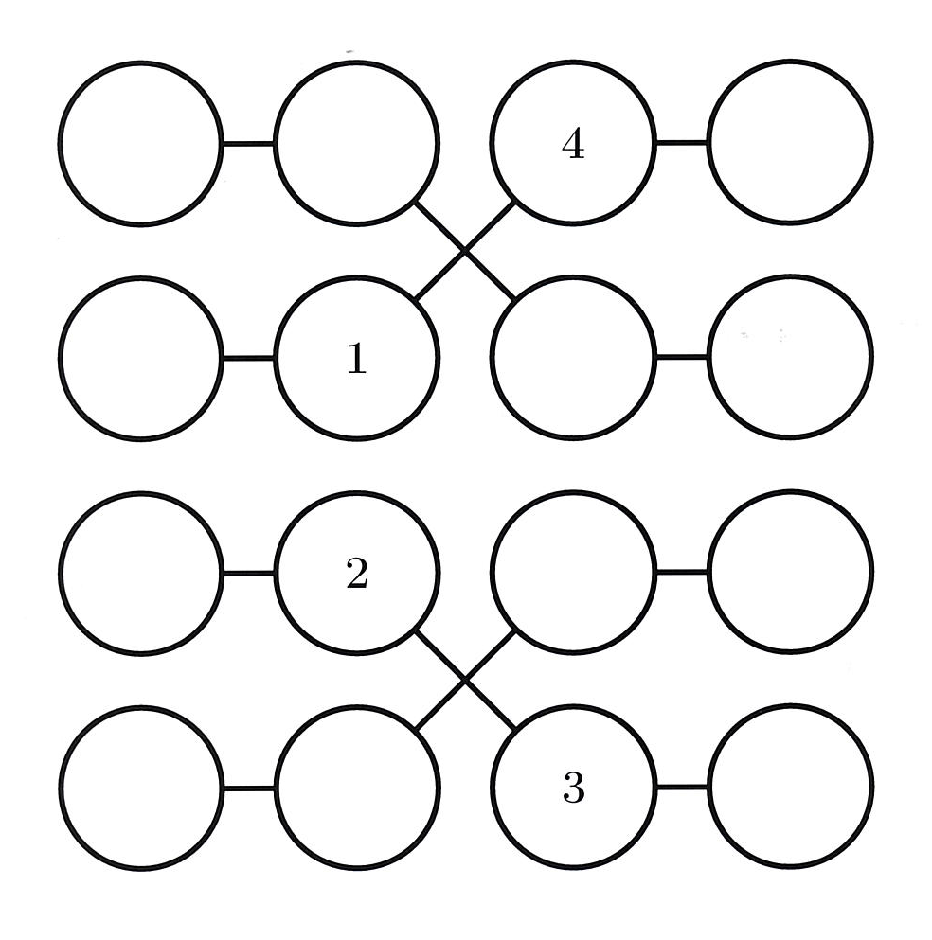

Niveau 2 :
Place les 3 jetons « 1 », les 3 jetons « 2 », les 3 jetons « 3 » et les 3 jetons « 4 » pour que les 4 numéros apparaissent une et une seule fois par ligne, par colonne et par chaîne.
Sans jetons, tu peux aussi écrire les nombres… au crayon à papier car il faudra pouvoir effacer…

1 | 2 | 3 | 4

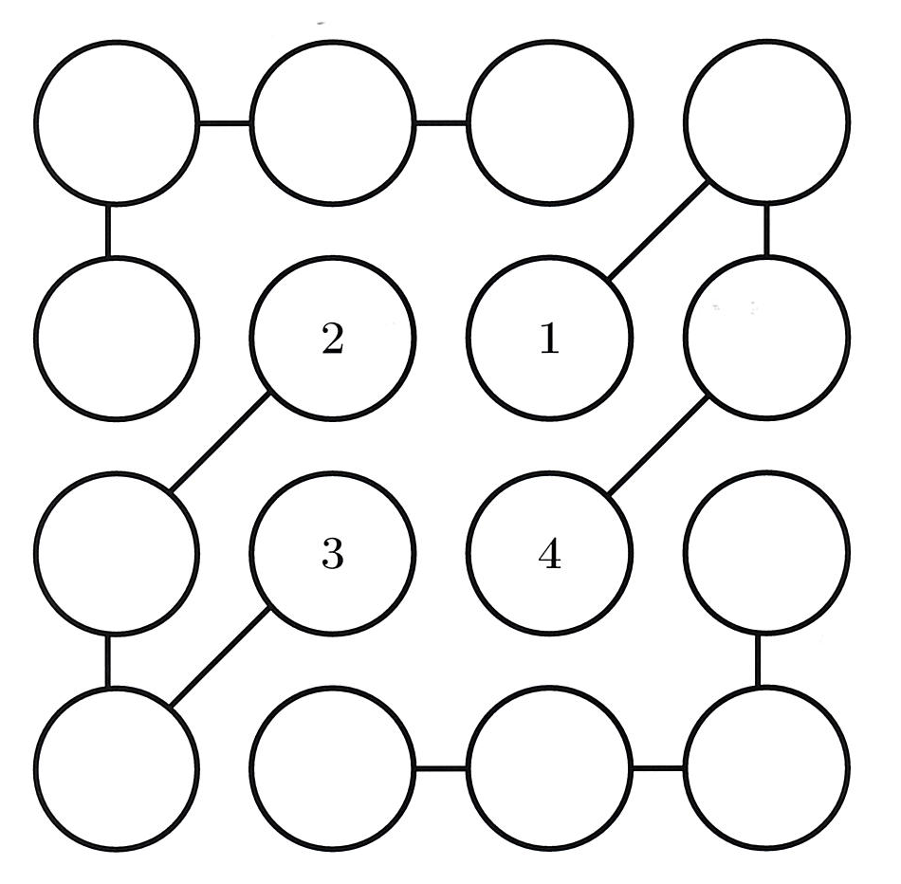

Niveau 3 :

Six jetons numérotés de 1 à 6 ont été posés sur les cercles rouge, vert, bleu.
Pour chacun des trois grands cercles, la somme des numéros des jetons est la même.
Retrouve la place des jetons de 3 à 6.
Sans jetons, tu peux aussi écrire les numéros… au crayon à papier car il faudra pouvoir effacer…

3 | 4 | 5 | 6

